Урок математики в 6-м классе на тему «Сравнение, сложение и вычитание дробей с разными знаменателями»
учитель математики первой квалификационной категории
МКОУ Юголукская СОШ Усть – Удинский район Иркутская область
Тема: Сравнение, сложение и вычитание дробей с разными знаменателями (1 слайд)
Тип урока: обобщения и систематизации знаний, умений и навыков.
Цели урока:
- Образовательные:
  - повторить и систематизировать изученный материал;
  - отработать навыки и умения сравнения, сложения и вычитания обыкновенных дробей с разными знаменателями;
- Развивающие:
  - развивать память, внимание, логическое и наглядно-образное мышление, культуру математической речи, умение самооценивать свою работу, вычислительные навыки;
- Воспитательные:
  - воспитывать ответственность, самостоятельность, активность стремления к учебе, умение работать в коллективе, аккуратность при выполнении письменных работ;
  - формировать бережное отношение обучающихся к своему здоровью.
ХОД УРОКА
I. Ориентировочно - мотивационный этап:
1. Оргмомент
– Здравствуйте ребята, садитесь.
Ну-ка, проверь, дружок, Ты готов начать урок? Все ль на месте, Всё ль в порядке, Ручка, книжка и тетрадка? Все ли правильно сидят? Все ль внимательно глядят? Каждый хочет получать Только лишь оценку «5».
Откройте тетради, отступили от оценки 4 клеточки и на полях запишите сегодняшнее число 19.10.13 г.
Ребята, мне хотелось бы узнать с каким настроением вы пришли на урок. На чистых листках нарисуйте рожицу, которая выражает ваше настроение.

2. Постановка цели урока
– Вспомните, пожалуйста, содержание прошлого урока?
- Что мы учились делать?
И сегодня мы продолжим с вами работу над сравнением, сложением и вычитанием дробей с разными знаменателями. Это шестой урок и цель нашего урока –– повторить все что мы знаем по этой теме, отработать все наши умения и навыки по сравнению, сложению и вычитанию дробей с разными знаменателями, а также подготовиться к контрольной работе, которая у нас будет на следующем уроке. В тетрадях запишите тему урока «Сравнение, сложение и вычитание дробей с разными знаменателями.
Возьмите оценочные листы и подпишите их. У нас есть поговорка «попал в тупик», т.е. попал в положение из которого трудно найти выход, а у немцев аналогичная поговорка гласит, «попал в дроби».
Я надеюсь, ребята, что на нашем уроке не будет трудных положений, из которых мы не сможем найти выход.
3. Устная работа
– Начинаем работать устно.
Вопросы для собеседования:
– Как сравнивают дроби с разными знаменателями?
– Как складывают и вычитают дроби с разными знаменателями?
– Как приводят дроби к наименьшему общему знаменателю?
– Что значит сократить дробь?
– А какая дробь называется несократимой?
Решаем устно следующие задания
1. Сравните следующие пары дробей (2 слайд)
и ; и; 0,3и
2. Вычислите (3 слайд)
+; - ; + -
3. Найдите корень уравнения (4 слайд)
- X =
4. Сократите дроби (5 слайд)

; ; ; 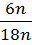; 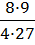
– Себе в оценочные листы за устную работу выставляют оценки следующие
учащиеся…
II. Рефлексивно-оценочный этап
1. Самоконтроль
Самостоятельная работа
– Сейчас, ребята, вы выполните задания на сравнение дробей и сами проконтролируете и оцените правильность выполненных вами заданий, т. е. сейчас работа с самопроверкой (6 слайд)
1вариант (Кристина, Виалетта, Вероника)
2 вариант (Иван, Галина, Александр)
3 вариант (Карина, Диана, Дарья, Олеся)

1вариант | 2 вариант | 3 вариант
Сравните дроби:  a) и б) и  в) 0,4 и | Сравните дроби:  a) и б) и  в) 0,53 и | Вставьте четыре дроби, чтобы получилось верное неравенство  < х <

– Итак, ребята, отложили в сторонку ручки, взяли карандаши: начинаем проверять свои работы (7 слайд)
1вариант | 2 вариант | 3 вариант
Сравните дроби:  a) = < б) = >  в) 0,4= = > | Сравните дроби:  a) = > = б) = > =  в) 0,53 = < =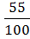 | < <  = 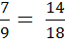  < <  < <  < <
Посмотрите, пожалуйста, перед вами система оценивания:
«5» – за 4 верных неравенства
«4» – за 3 верных неравенства
«3» – за 2 верных неравенства
«2» – решено верно только одно задание.
– Проверили сами себя, не забудьте поставить эту же оценку в свой оценочный лист в графу «самопроверка».
2. Работа в парах
– Ребята, у вас на партах лежит карточка с цепочкой вычислений на сложение и вычитание дробей с разными знаменателями. Вы в паре занимаетесь решением цепочки вычислений, затем проверим ваши решения.
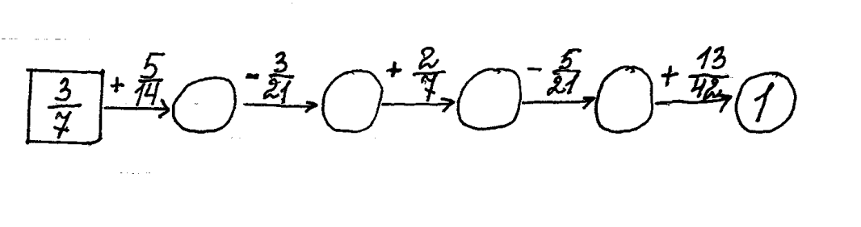
– Закончили, начинаем проверку.
– Отложили в сторону ручки, взяли в руки карандаши, начинаем проверку решения.
(В это время учитель открывает 8 слайд презентации, где записана цепочка вычислений)
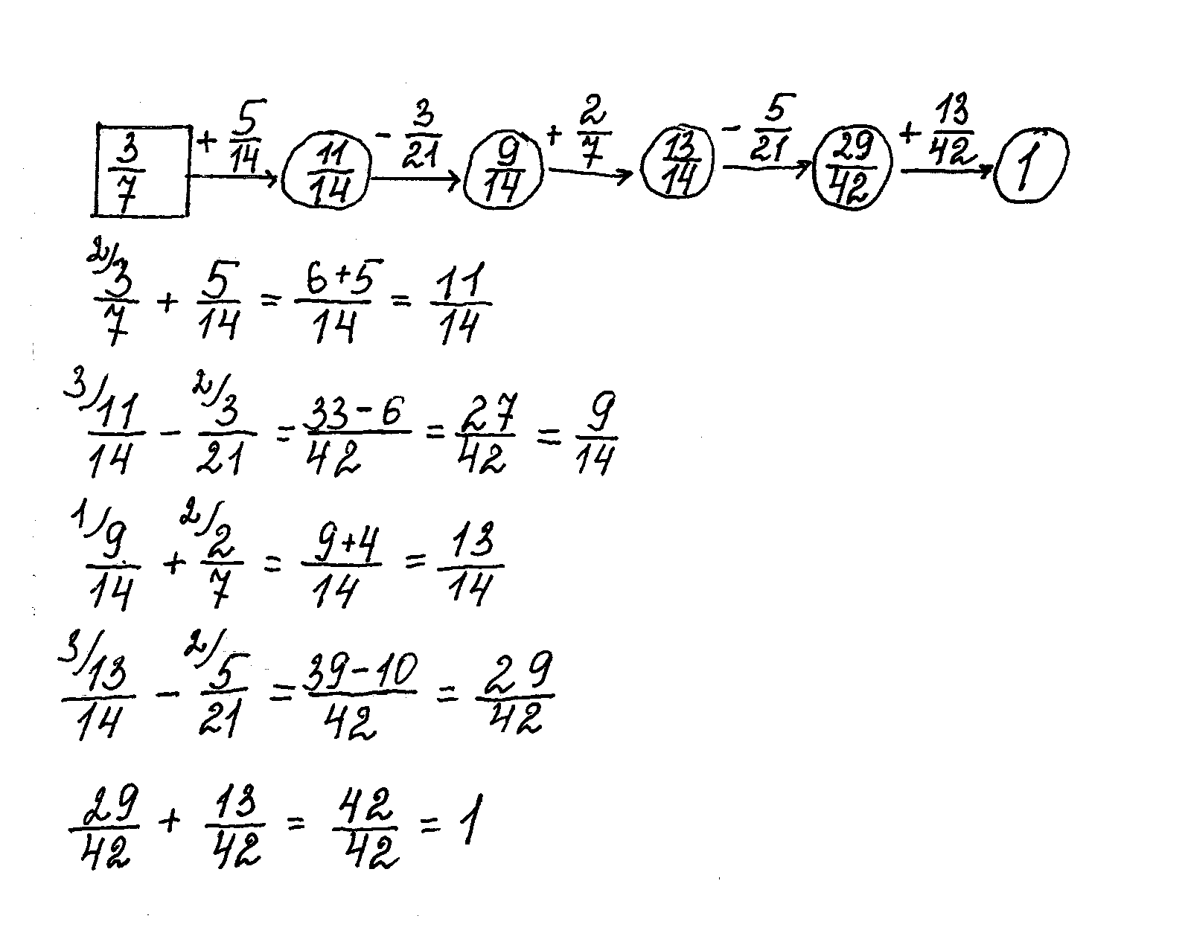
– Пожалуйста, комментируем решение первого выражения из цепочки..
– Те пары, у которых получилось верное решение цепочки вычислений, ставят себе отметку «+» в оценочный лист. Положите карточки с самопроверкой в обложку тетради.
3. Физминутка(9 слайд)
– Ребята, вы устали писать, устали сидеть. Давайте сделаем перерыв. (Слайд физминутка)
И ещё проведём тематическую физминутку: Правильно – неправильно»: если я называю правильную дробь, то вы хлопаете над головой в ладоши, если неправильную, то приседаете:
; ; ; ;

4. Решение уравнений
Предлагаю вам решить уравнения. Уравнения записаны на доске. Для 1, 2, 3 варианта. К доске решать уравнения пойдут…
(Три человека решают уравнения у доски, весь класс решает уравнения в тетрадях)

1вариант | 2 вариант | 3 вариант
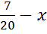 = | x- 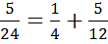 | 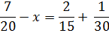
– Теперь давайте проверим решение и поставим оценку за решение! Обучающиеся, которые решали уравнения у доски, комментируют свое решение, все остальные включаются в проверку.
Решение:
1вариант | 2 вариант | 3 вариант
=  X = 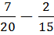  X = | X -  x- =  x = +  x = = | =  X = -  X =
– Ребята, которые решали уравнение у доски ставят себе оценку в оценочный лист.
5. Решение задачи:
– А еще, ребята вы устали молчать, поэтому пожелайте каждый своему соседу успехов в дальнейшей работе на уроке.
– А сейчас откройте, пожалуйста, учебник: стр. 54 № 337.
– Что нам предлагают сделать в этом задании?
– Читаем условие задачи жужжащим чтением.
– Каков главный вопрос задачи?
– Мы сможем ответить сразу на главный вопрос задачи? Почему?
– А как найти сколько км дороги покрыли во второй день?
– А сейчас мы сможем ответить на главный вопрос задачи? Как?
– Записываем решение этой задачи
– Записываем решение этой задачи: (10 слайд)

1вариант | 2 вариант | 3 вариант
записывают решение по действиям | записывает решение выражением | записывает решение выражением и записывает ответ задачи в десятичных дробях
РЕШЕНИЕ:  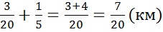- покрыли асфальтом во второй день  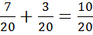 (км)  Ответ: 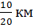дороги покрыли за два дня. | РЕШЕНИЕ:  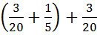 = =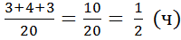  Ответ: части дороги покрыли за два дня. | РЕШЕНИЕ:  = =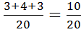 = =0,5(ч)  Ответ: 0,5 части дороги покрыли за два дня.

(В то время, когда дети проверяют задачу, учитель собирает оценочные листы, в которых выставляет итоговые оценки за урок.)
– Закончили проверку? Закрыли тетради, отложили их на край парты.
– Откройте дневники поставьте себе оценки за урок и запишите домашнее задание (дать комментарии к домашнему заданию)
6. Домашнее задание (12 слайд):
1 вариант: №338, № 352 (Кристина, Виалетта, Вероника) 2 вариант: № 339, № 457 (Иван, Галина, Александр) 3 вариант: № 339, № 458 б) (Карина, Диана, Дарья, Олеся)
7. Итоги урока:
Чем сегодня мы занимались на уроке…
И закончу свой урок словами Л. Н. Толстого (13 слайд)
ЧЕЛОВЕК ПОДОБЕН ДРОБИ,
ЧИСЛИТЕЛЬ КОТОРОЙ ЕСТЬ ТО,
ЧТО ЧЕЛОВЕК ПРЕДСТАВЛЯЕТ СОБОЙ,
А ЗНАМЕНАТЕЛЬ - ТО,
ЧТО ОН ДУМАЕТ О СЕБЕ!
Пожалуйста, подумайте над словами великого писателя и ответьте на вопрос: почему писатель сравнивает дроби с человеком?
(14 слайд)
– Спасибо за урок!

